Наименование предмета на платформе Кundelik.kz приведены в соответстие согласно ТУПу.

9 класс

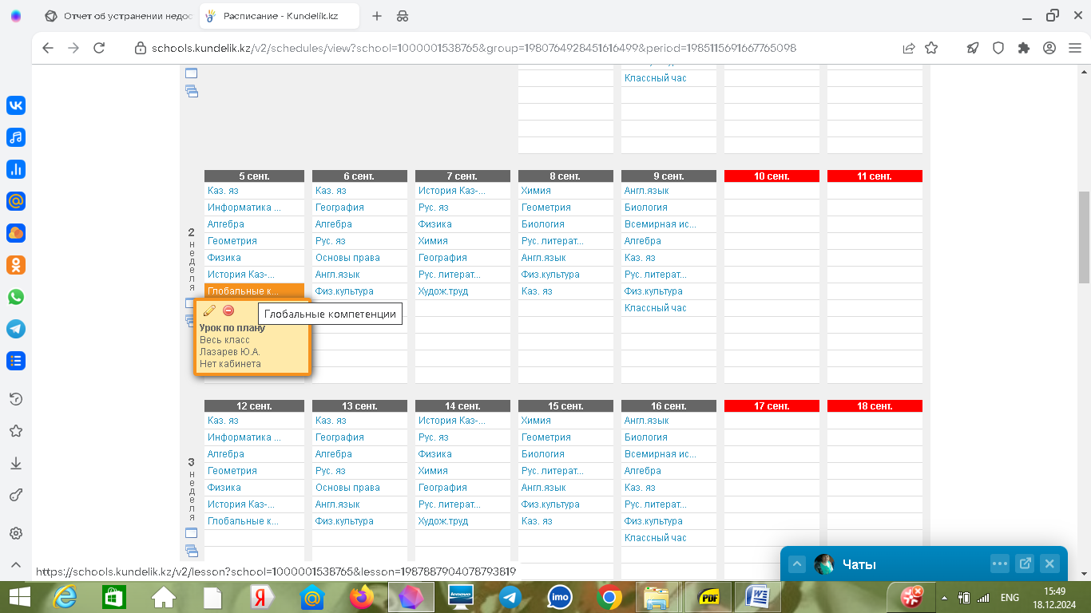

11 класс

